BỘ MÔN CÔNG NGHỆ PHẦN MỀM
KHOA CÔNG NGHỆ THÔNG TIN
Mã số dự án: DA.QLCHBMT
Phiên bản tài liệu: V1.0

KẾ HOẠCH DỰ ÁN
QUẢN LÝ CỬA HÀNG BÁN VĂN PHÒNG PHẨM

Quản trị dự án: TRẦN VĂN LAM
Ngày cập nhật: 11/9/2014

Giám đốc dự án: NGÔ VĂN DUY
Ngày duyệt: 12/9/2014

Hà Nội 12/9/2014

LỊCH SỬ THAY ĐỔI TÀI LIỆU DỰ ÁN
Ngày thay đổi | Mục, bảng, sơ đồ thay đổi | Lý do | Mô tả thay đổi
01/8/2012 |  | Khởi tạo tài liệu

MỤC LỤC
1. TỔNG QUAN VỀ DỰ ÁN 4
1.1. Mục tiêu dự án 4
1.2. Thông tin chung về dự án 4
1.3. Phạm vi dự án 4
1.4. Khái niệm, định nghĩa, từ viết tắt 5
2. TỔ CHỨC DỰ ÁN 5
2.1. Sơ đồ tổ chức dự án 5
2.2. Các vai trò chính tham gia dự án 6
3. TIẾN TRÌNH THỰC HIỆN DỰ ÁN 7
3.1. Các mốc kiểm soát dự án 7
4. NGUỒN LỰC DỰ ÁN 7
4.1. Yêu cầu về trang thiết bị, vật tư, vật liệu 7
4.2. Chi phí dự án và các nguồn lực khác 7
5. QUẢN LÝ CHẤT LƯỢNG 8
5.1. Các quy trình áp dụng trong dự án 8
5.2. Các mục tiêu chất lượng 8
5.3. Quản lý hồ sơ/kết quả dự án 9
6. QUẢN LÝ RỦI RO 10
7. CÁC VẤN ĐỀ KHÁC 11

TỔNG QUAN VỀ DỰ ÁN

Mục tiêu dự án
Xây dựng giải pháp tổng thê cho mục tiêu quản lý hoạt động của cửa hàng bán văn phòng phẩm.Xây dựng dự án một hệ thống thông tin tích hợp , phục vụ hiểu quả nhất mọi nhu cầu nhập liệu,hoạt động tác nghiệp, tra cưu, báo cáo , tổng hơp, thống kế , của 3 đối tượng liên quan quản lý cửa hàng , nhân viên trong của hàng, khác mua hàng.
Xây dựng giải pháp tổng thể cho mục tiêu quản lý bán văn phòng phẩm cho một cửa hàng. Dự án xây dựng một hệ thống thông tin tích hợp, phục vụ hiệu quả nhất mọi nhu cầu nhập liệu, hoạt động tác nghiệp, tra cứu, báo cáo, tổng hợp, thống kê.

Thông tin chung về dự án
TT | Mục | Nội dung | Ghi chú
1 | Tên khách hang | Của hàng bán văn phòng phẩm ASA
2 | Các địa điểm triển khai | Quầy kế toán, phòng người quản lý
3 | Loại dự án | Dự án cỡ nhỏ
4 | Sản phẩm của dự án | Phần mềm gồm nhiều module
5 | Ngày bắt đầu | 11/9/2014
6 | Ngày dự kiến kết thúc | 11/3/2015

Phạm vi dự án
Xác lập phạm vi của dự án như sau:
- Phạm vi địa lý, các địa điểm triển khai: Của hàng bán văn phòng phẩm
- Dung lượng sản phẩm:
- Các chức năng, đặc tính chính của sản phẩm: Quản lý sản phẩm,khách hàng,lập hóa đơn, xuất báo cáo,quản lý nhà cung cấp
- Tính chất dự án: (phát triển mới, nâng cấp...): dự án phát triển mới hoàn toàn
- Các nội dung khác
Dự án không chịu trách nhiệm cho phần CSVC, hạ tầng mạng, đào tạo tin học cho bên của hàng

Khái niệm, định nghĩa, từ viết tắt
Từ viết tắt | Định nghĩa | Ghi chú

TỔ CHỨC DỰ ÁN

Sơ đồ tổ chức dự án
Sơ đồ tổ chức trong phạm vi dự án như sau:
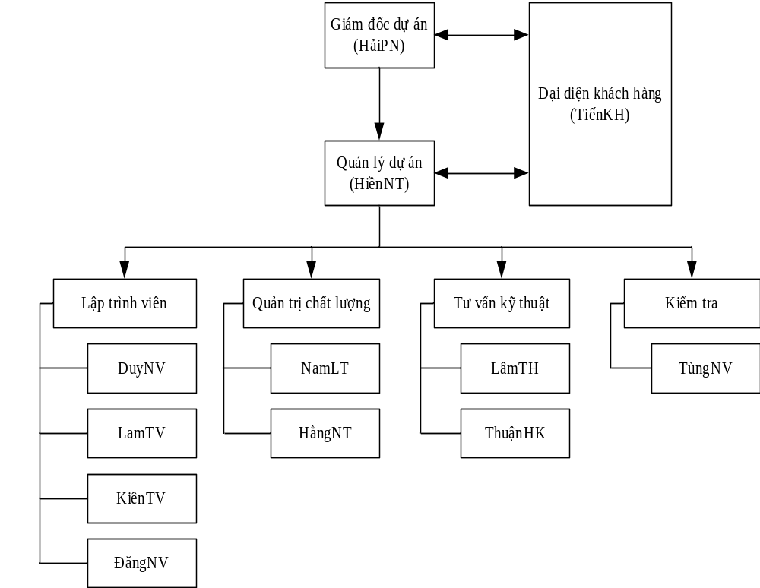

Các vai trò chính tham gia dự án
STT | Vị trí/Vai trò | Họ và tên | Mô tả  trách nhiệm/công việc
1. | GĐDA | Phan Nguyên Hải | Nhiệm vụ lập kế hoạch bao gồm: Xây dựng kế hoạch tổng thể và kế hoạch chi tiết thực hiện dự án và kế hoạch tài chính dự án, trong đó xác định rõ các nguồn lực sử dụng, tiến độ thực hiện, thời hạn hoàn thành, mục tiêu chất lượng và tiêu chí chấp nhận kết quả đối với từng hoạt động của dự án để làm cơ sở theo dõi, đánh giá.
2. | QTDA | Nguyễn Thị Hiền | QT dự án chịu trách nhiệm tổ chức, thực hiện và triển khai dự án, đảm bảo sao cho các dự án được quản lý hiệu quả, hoàn thành đúng tiến độ, quy trình và ngân sách dự kiến. Quản lý và điều hành các nhân viên tham gia thực hiện dự án nhằm hoàn thành các nhiệm vụ, kế hoạch đã đưa ra.
2.1 | QTDA giai đoạn phát triển | Hà Quốc Tuấn
2.2 | QTDA giai đoạn triển khai | Trần Văn Lam, Nguyễn Văn Tuấn
3. | Nhóm phát triển | Lê Xuân Thịnh,  Vũ Chí Trung,  Nguyễn Thành Luân,  Đinh Xuân Trường | Thực hiện công việc của mình theo đúng bảng công việc đã phân công.
4. | Nhóm PQA | Ngô Văn Duy,  Hoàng Văn Công | Tham gia phát triển và đánh giá các quy trình cấp dự án. Giám sát quy trình quản lý dự án. Giám sát quy trình quản lý cấu hình. Giám sát các hoạt động kiểm định
...

TIẾN TRÌNH THỰC HIỆN DỰ ÁN

Các mốc kiểm soát dự án
TT | Nội dung | Thời hạn | Kết quả
1. | Khởi động dự án | 2 tuần
2. | Các giai đoạn thực hiện
2.1 | Giai đoạn 1: Xây dựng module quản lý thiết bị | 1tháng
2.2 | Giai đoạn 2: Xây dựng module quản lý khách hàng | 1 tháng
2.3 | Giai đoạn 3: Xây dựng các module còn lại | 3 tháng
3 | Kết thúc dự án

NGUỒN LỰC DỰ ÁN

Yêu cầu về trang thiết bị, vật tư, vật liệu
STT | Trang thiết bị, vật tư | Số lượng | Bộ phận cung cấp | Thời hạn | Mục đích sử dụng
1 | Máy tính để bản | 2 | Nhân viên kế toán, phòng người quản lý |  | Cài đặt, ghép nối các module và kiểm thử chương trình
2 | Máy chủ | 1 | Phòng người quản lý |  | Dùng làm máy chủ CSDL

Chi phí dự án và các nguồn lực khác
<QTDA lập và trình GĐDA phê duyệt bảng kế hoạch sản lượng dự án kèm theo kế hoạch này, theo biểu mẫu: “Kiểm soát sản lượng, tính giá thành_45.BM.QTPM.EJC”.
Và các dự trù chi phí khác (công tác phí, tiếp khách, vật tư, vât liệu, làm thêm giờ...)>.

QUẢN LÝ CHẤT LƯỢNG

Các quy trình áp dụng trong dự án

Top of Form
STT | Mã số | Quy trình/quy định áp dụng | Ghi chú  (Có/Không)
1 | 02.QĐ.QTPM.CNPM | Quy định tổ chức & thực hiện dự án | 
2 | 01.QĐ.QTPM.CNPM | Quy định quản lý cấu hình
3 | 01.QT.QTPM.CNPM | Quy trình nghiên cứu sản phẩm tích hợp
4 | 02.QT.QTPM.CNPM | Quy trình phân tích và xác định yêu cầu phần mềm
5 | 03.QT.QTPM.CNPM | Quy trình thiết kế phần mềm
6 | 04.QT.QTPM.CNPM | Quy trình lập trình
7 | 06.QT.QTPM.CNPM | Quy trình kiểm tra hệ thống phần mềm
8 | 03.QT.QTDV.CNPM | Quy trình triển khai (nếu có triển khai)
Bottom of Form

Các mục tiêu chất lượng
TT | Tiêu chí chất lượng | Mục tiêu | Ghi chú
1 | Số mốc kiểm soát đạt đúng hạn/tổng số mốc kiểm soát
2 | Tỷ lệ thời gian thực hiện/kế hoạch
3 | Tỷ lệ MD thực tế / MD kế hoạch
4 | Số bugs trên một chức năng
5 | Tỷ lệ các modules phải sửa thiết kế

Quản lý hồ sơ/kết quả dự án

STT | MÃ SỐ | TÀI LIỆU/HỒ SƠ | GHI CHÚ
STT | MÃ SỐ | TÀI LIỆU/HỒ SƠ | Bản cứng | Bản mềm
1 | 02.QĐ.QTPM.ESC | Quy định tổ chức & thực hiện dự án
1.1 | 31.BM.QTPM.ESC | Quyết định tổ chức và thực hiện dự án |  | 
1.2 | 33.BM.QTPM.ESC | Kế hoạch dự án loại A
1.3 | 32.BM.QTPM.ESC | Phiếu đánh giá cán bộ tham gia dự án
1.4 | 34.BM.QTPM.ESC | Báo cáo tổng kết dự án loại A
1.5 | 35.BM.QTPM.ESC | Kế hoạch dự án loại B
1.6 | 36.BM.QTPM.ESC | Báo cáo tổng kết dự án loại B
1.7 | 31.BM.QTPM.ESC | Biên bản cuộc họp
1.8 | 38.BM.QTPM.ESC | Bảng tổng hợp sự thay đổi của dự án
1.9 | 39.BM.QTPM.ESC | Nhật ký dự án
2 | 01.QĐ.QTPM.CNPM | Quy định quản lý cấu hình
2.1 | 01.BM.QTPM.CNPM | Kế hoạch quản lý cấu hình phần mềm
2.2 | 02.BM.QTPM.CNPM | Mô tả cấu hình phần mềm
2.3 | 03.BM.QTPM.CNPM | Danh sách cấu hình phần mềm
3 | 01.QT.QTPM.CNPM | Quy trình nghiên cứu sản phẩm tích hợp
3.1 | 04.BM.QTPM.CNPM | Phiếu yêu cầu nghiên cứu
3.2 | 05.BM.QTPM.CNPM | Phương án nghiên cứu
3.3 | 06.BM.QTPM.CNPM | Báo cáo kết quả nghiên cứu
4 | 02.QT.QTPM.CNPM | Quy trình phân tích và xác định yêu cầu
4.1 | 07.BM.QTPM.CNPM | Báo cáo nghiên cứu, khảo sát hệ thống
4.2 | 08.BM.QTPM.CNPM | Mô tả yêu cầu phần mềm (SRD)
4.3 | 09.BM.QTPM.CNPM | Đặc tả yêu cầu phần mềm (SRS)
4.4 | 10.BM.QTPM.CNPM | Mô tả tình huống sử dụng phần mềm (Use case)
4.5 | 11.BM.QTPM.CNPM | Mô tả quy trình nghiệp vụ
5 | 03.QT.QTPM: | Quy trình thiết kế phần mềm
5.1 | 12.BM.QTPM.CNPM | Thiết kế mức cao phần mềm (HLD)
5.2 | 13.BM.QTPM.CNPM | Mô tả module phần mềm
5.3 | 14.BM.QTPM.CNPM | Kết quả xem xét thiết kế
6 | 04.QT.QTPM.CNPM | Quy trình lập trình
6.1 | 16.BM.QTPM.CNPM | Phiếu ghi nhận và theo dõi lỗi phần mềm
7 | 06.QT.QTPM.CNPM | Quy trình kiểm tra hệ thống phần mềm
7.1 | 26.BM.QTPM.CNPM | Kế hoạch kiểm tra phần mềm
7.2 | 22.BM.QTPM.CNPM | Tình huống kiểm tra phần mềm
7.3 | 17.BM.QTPM.CNPM | Kết quả kiểm tra hệ thống phần mềm
7.4 | 23.BM.QTPM.CNPM | Thông báo phát hành phần mềm
7.5 | 27.BM.QTPM.CNPM | Tài liệu hướng dẫn sử dung
7.6 | 30.BM.QTPM.CNPM | Mô hình kiểm tra hệ thống
8 | 03.QT.QTDV.CNPM | Quy trình triển khai (nếu có triển khai)
9 | Hồ sơ khác

QUẢN LÝ RỦI RO

Dự kiến các rủi ro có thể có trong việc thực hiện dự án:
STT | Mô tả | Ảnh hưởng | Nguyên nhân | Phòng ngừa | Khắc phục
1. | Thay đổi về nhân sự | Tiến độ có thể bị chậm nếu không có sự bố trí công việc một cách hợp lý | Nhân viên có công việc khác cần tập trung hơn | Phải giữ được những nhân lực chính, sẵn sàng có kế hoạch thay người
2. | Thay đổi từ quản lý cấp cao | Tiến độ có thể bị chậm ngoài ý muốn | Thay đổi về quy trình quản lý mong muốn của chủ của hàng |  | Tập trung toàn bộ nguồn lực xử lý những thay đổ và ảnh hưởng của nó lên các phần khác nhanh nhất có thể

CÁC VẤN ĐỀ KHÁC

